何妨

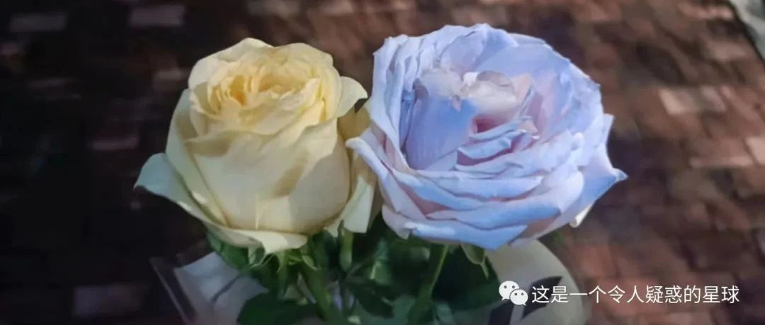

# 买花

原创 何妨  [这是一个令人疑惑的星球](javascript:void(0);)

我今天要买一束花。

由于经验太少，而这束花又是必须买的，意义非凡。我先去做了功课，咨询了一位情场老手，问他买花颜色应该怎么搭配才最好。他告诉我，花的颜色搭配是其次，我应该先搞懂花名花语花的代表义，例如玫瑰代表爱情，百合花代表顺利，郁金香用来表白，水仙花用来想念。

他说，买花送花是件讲究的事情。要看我感情发展处在哪个阶段，他才能给我推荐合适的花。如果是相遇邂逅就送丝石竹，相识相知就送碎冰，相念相思了就送香槟，相恋就得送戴安娜了。他说，如果是异地恋，就可以送假日公主，假日公主适合分居两地的恋人互表心意。

他又解释说，噢，你不懂这些，除了邂逅送的丝石竹别名又叫满天星外，碎冰、香槟、戴安娜和假日公主都是不同品种玫瑰的别称。这花名很有讲究，这样很浪漫，不同花语不同颜色的花搭配起来更有讲究，这是种绝佳的浪漫，甚至到了至死不渝的地步，你应该懂这些。

在得到他的传喻之后，我想我也成了半个花卉专家了，我信心满满的去寻找花店。花店似乎还不够浪漫，我又在地图上寻觅，找到了个花艺工作坊。我想，花艺工作坊应该更专业一点，浪漫也就更大，应该能达到至死不渝的地步。

我在去往花艺工作坊的路上，看见路边也有不知名的紫色小花盛开。我查了查，这些紫色小花叫紫地丁。它们开的很茂盛，郁郁茏茏的，也很好看。但是我不得不想，纵使这些紫地丁再好看，开的再繁茂，也是不能被冠称为浪漫的，因为它们生长在路边，不是花店，更不是花艺工作坊。用它们来送人是不合适的，是会被笑话的，它们只能代表代表迁就，代表廉价。

到了花坊，老板娘很高兴，她喜笑颜开，热情地给我介绍店里有的花的品类，和推荐我购买的花束，以供搭配。她说小伙子真有眼光，女孩子指定跑不了。她说她这里除了能包圆花的装饰所需，还能够提供表白求婚的整套流程和相关的灯光设备，甚至群演都不用我操心。她说和隔壁的饰品店还有对门的珠宝店都有合作，买了她这里的花，购买其余两家的所需也有优惠。

我笑着对老板娘说，我不要那么多，我选两枝，选两朵就行。

老板娘瞬间泄了气了，但她又马上充鼓了起来。她说，小伙子，买两束花是不够表达心意的，不说99朵，最起码也要9朵吧，这样才能显得你上心，女孩子呢，也就更容易感动。买花是最唾手可得的浪漫了。

我蹲在地上，看着摆放的花束。我看到了蓝白的碎冰，还有橙黄的香槟。橙红的戴安娜就有些太鲜艳了，以至于让我质疑这种鲜艳是否真实。这里没有假日公主和丝石竹，当然，我也不太需要这两种。

我要一枝碎冰和一枝香槟，多少钱。我问老板娘。

老板娘有些惊讶的看着我。二十，她说。

我买了两枝花。一枝叫碎冰的蓝白玫瑰，一枝叫香槟的橙黄玫瑰。我没有买娇艳的戴安娜和难寻的假日公主。买完花，我觉得自己变得陌生起来。

我把花插在水瓶里，放在书桌上，阳台上，窗户边。似乎我需要这盛开的花的美好的景儿，才敢相信今天真的是个好日子。

今天是我21岁生日，这捧花买来送给自己。

写到这里，我突然想起来了那路边的紫丁花。我有种暴殄了天物的愧疚。

我二十一岁的时候张狂，想法丰富又多愁善感，爱玩爱闹爱写文章，日子像分明的四级。我庆幸没有束缚思想故步自封，庆幸自己没有跨越年龄段的欲望，给自己的而立之年留足了回忆，给不惑之年留足了明智。

——《买花》

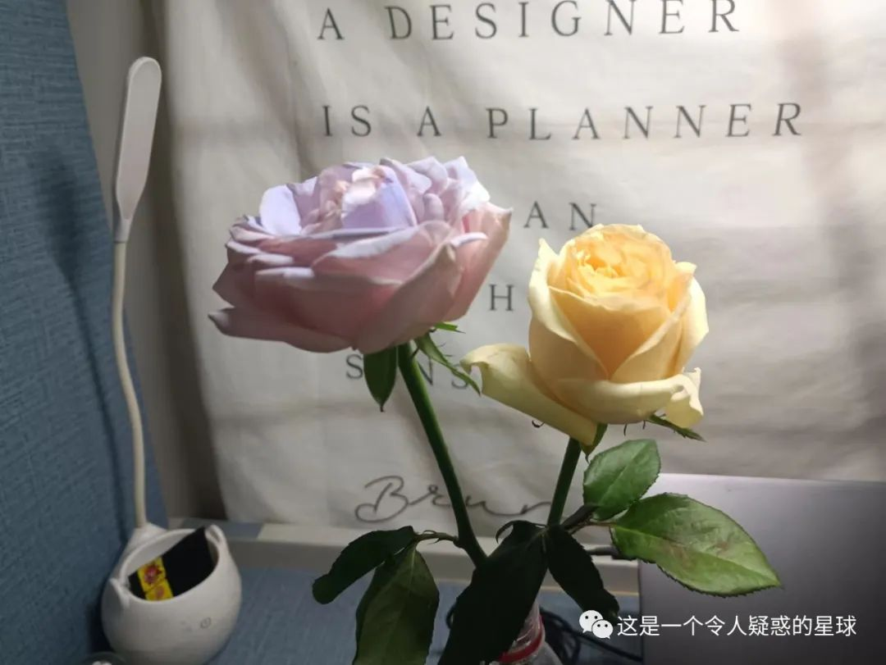

预览时标签不可点

微信扫一扫  
关注该公众号

[知道了](javascript:;)

微信扫一扫  
使用小程序

[取消](javascript:void(0);) [允许](javascript:void(0);)

[取消](javascript:void(0);) [允许](javascript:void(0);)

×

分析

：  ，  ，  ，  ，  ，  ，  ，  ，  ，  ，  ，  ，  。   视频  小程序  赞  ，轻点两下取消赞  在看  ，轻点两下取消在看  分享  留言  收藏